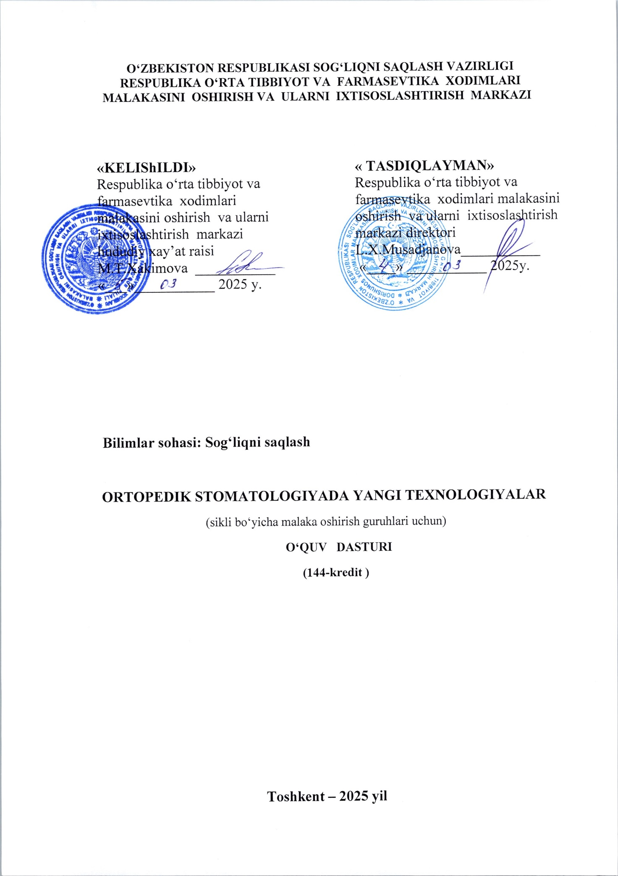

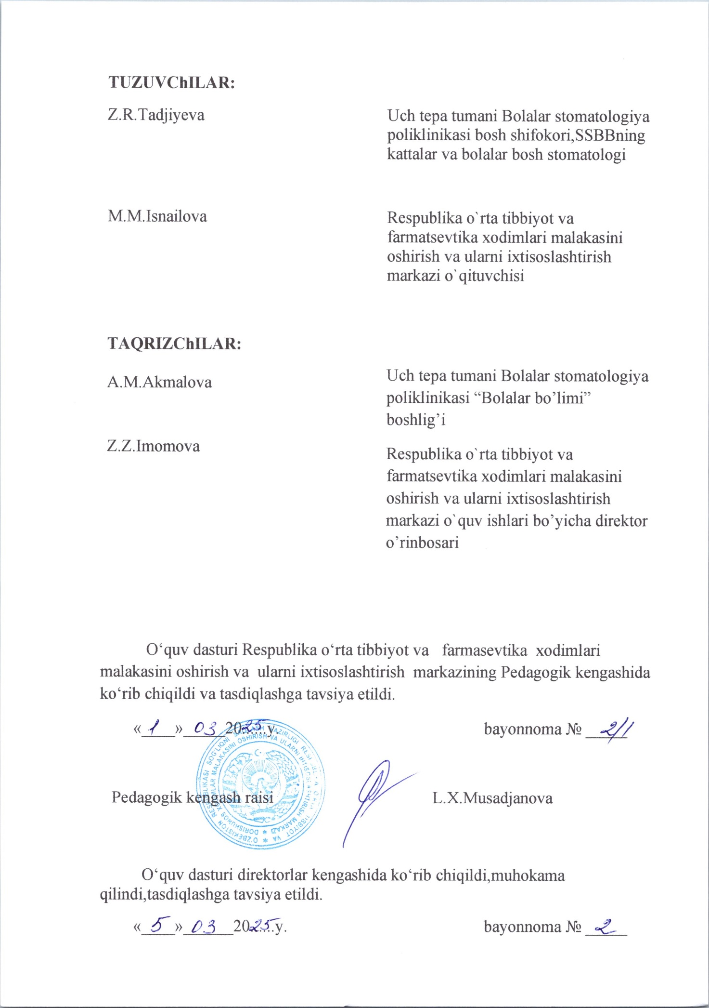
1. Kirish
O‘zbekiston Respublikasida o‘rta tibbiyot xodimlarini tayyorlash, malakasini oshirish, tibbiyot muassasalarida o‘rta tibbiyot xodimlari ishini xalqaro andozalarga mos tarzda tashkil etish borasida zamonaviy tizim yaratilgan.Mazkur o‘quv dasturi O‘zbekiston Respublikasining “Ta’lim to‘g‘risida”gi Qonuni, O‘zbekiston Respublikasi Prezidentining 2019 yil 6 maydagi “Tibbiyot va farmasevtika ta’limi va ilm-fani tizimini yanada rivojlantirish chora-tadbirlari to‘g‘risida”gi PQ- 4310-son va 2020 yil 7 apreldagi “Tibbiy-sanitariya sohasida kadrlarni tayyorlash va uzluksiz kasbiy rivojlantirishning mutlaqo yangi tizimini joriy etish chora-tadbirlari to‘g‘risida”gi PQ 4666-sonli qarorlari, O‘zbekiston Respublikasi Sog‘liqni saqlash vazirligining 2020 yil 15 iyundagi 160-sonli “Tibbiy-sanitariya va farmasevtika kadrlarining uzluksiz malakasini oshirish tizimini tashkil etish buyicha me’yoriy hujjatlarni yanada takomillashtirish to‘g‘risidagi” buyrug‘i, O‘zbekiston Respublikasi Sogliqni saqlash vazirligining 2024 yil 28 oktabr 333-sonli “O‘rta tibiyot va farmasevtika xodimlarining malakasini oshirish va qayta tayyorlashga qo‘yiladigan Davlat talablari” ijrosini ta’minlash maqsadida ishlab chiqilgan.O‘quv dasturi modul tizimi asosida ishlab chiqilgan bo‘lib, o‘quv fanning mazmuni, uni o‘zlashtirish shakli va usullari mujassamlashtirilgan. Dastur mazmunida nazariy bilimlarni amaliy ko‘nikmalar orqali mustahkamlash va chuqur bilimlarni egallash alohida e’tiborga olingan.O‘quv dasturi “Ortopedik stomatologiyada yangi texnologiyalar” o‘quv rejasi asosida tayyorlangan bo‘lib, o‘rta tibbiyot xodimlari (stomatologiya hamshiralari)ni 144 kredit malaka oshirishlari uchun mo‘ljallangan. Dasturda fanlar modullarga ajratilgan bo‘lib, kasbiy rivojlanish moduli fanlar hamda, mutaxassislik fanlar bo‘yicha ta’lim olayotganlarning har tomonlama kasbiy, ma’naviy va siyosiy dunyoqarashlarini kengaytirishga qaratilgan yangiliklar, shuningdek, sog‘liqni saqlash tizimidagi islohatlar, tibbiyot sohasining ilm – fani va amaliyotining rivojlanishi tendensiyalari va yutuqlari, yangi texnika va texnologiyalari to‘g‘risida ma’lumotlar kiritilib, tibbiy talimda uzluksizligi va uzviyligini, fanlar va bo‘limlarni ketma-ketligini ta’minlangan holda tinglovchilarni mustaqil ishlashga va fikrlashga qaratilgan o‘quv materiallarini qamrab olgan.
  - Maqsad:
О‘qish natijasida “Ortopedik stomatologiyada yangi texnologiyalar” yо‘nalishi bо‘yicha о‘rta tibbiyot xodimlarining mavjud kompetensiyalarni takomillashtirish va kasbiy faoliyat uchun zarur yangi bilim va kо‘nikmalarni egallash va kasbiy darajasini oshirish. О‘rta tibbiyot xodimlarini har tomonlama yetuk va mutaxassisliklari bо‘yicha yetarli bilim va kо‘nikmalarga ega bо‘lishlariga erishish, normativ-huquqiy hujjatlar bilan ishlash, bemorlarga sifatli yordamni kо‘rsatish, bemor hayotiga havf soluvchi holatlarda shoshilinch yordam kо‘rsatish, profilaktik tadbirlar majmuasini amalga oshirish bо‘yicha nazariy bilim va amaliy kо‘nikmalarni chuqurlashtirish va yangilash.

1.2. Vazifalar:
- Umumiy malaka oshirish o‘quv jarayonini modulli tibbiy ta’lim tamoyili bo‘yicha, zamonaviy, innovatsion, isbotlangan tibbiyotga asoslangan xalqaro ilmiy-amaliy ma’lumotlarni davlat talablariga mos holda tuzilgan o‘quv dasturi bo‘yicha tizimli tashkillashtirish va stomatologiya muassasalarida ko‘rsatiladigan davolash uchun kerakli amaliy ko‘nikmalarni mustaqil qo‘llashga tayyorgarlikni shakllantirish;
- sog‘liqni saqlash tizimidagi islohotlar va me’eriy hujjatlarni ish faoliyatida qo‘llay olishga o‘rgatish;
- zamonaviy klinik protokollar va standartlar bilan tanishtirib, ular asosida ishlash ko‘nikmalarini yangilash va mukammallashtirish;
- etika va deontologiyaning zamonaviy jihatlari bilan tanishtirish;
- aholi o‘rtasida to‘g‘ri, ratsional ovqatlanish, zararli odatlarga qarshi kurashish, sog‘lom turmush tarzini qo‘llab-quvvatlash tadbirlarini yangilash;
- kattalar va bolalarda tish jag‘ tizimini o‘ziga xos xususiyatlari, artikulyatsiya, prikus va akklyuziya turlari, anomaliya sinflari, tishlarning joylashish anomaliyasi to‘g‘risida yangi ma’lumotlarga ega bo‘lishiga erishish;
- ortopedik stomatologiya sohasida tish shakllarini mum yordamida yasash,tish toj qismini mum yordamida tiklash bo‘yicha nazariy bilim va amaliy ko‘nikmalarini yangilash;
- protez detallarni zamonaviy quyma usulda tayyorlashni o‘rgatish;
- stomatologiyada zamonaviy tish protezlarini yasashda ishlatiladigan tibbiy asbob-uskunalar, tish protezlarini yasashda ishlatiladigan xom ashyolarni to‘g‘ri tanlash, tish protezlarini tayyorlashda tish texniklarining vazifalari, tish yasash jarayoni bo‘yicha nazariy bilimlarni amaliyotga tadbiq etish;
- tish protezlarini tayyorlash laboratoriyasini tashkil etishdagi chora tadbirlar o‘tkazish borasida nazariy bilim va amaliy ko‘nikmalarlarini yanglash;
- olinmaydigan tish protezlari, mikroprotezlar va briketlar tayyorlash jarayoni bo‘yicha nazariy bilim va amaliy ko‘nikmalarini yangilash;
- protezlarni tayyorlashda ishlatiladigan zamonaviy asbob – anjomlar bilan tanishtirish;
- to‘la olib qo‘yiladigan plastinkali protez tayyorlashda tishlarni anatomik usulda terish xaqida to‘liq zamonaviy ma’lumot berish;
- metall keramik tish protezlarini tayyorlashning laboratoriya bosqichlari, ko‘priksimon protezlar yasash, tish texniklari tomonidan qo‘yilgan xato va kamchiliklar to‘g‘risida to‘liq ma’lumot berishga erishish.

1.3. Ta’lim oluvchilar toifasi (kontingenti):
О‘quv dastur davolash profilaktika muassasalari ortopedik stomatologiya bo‘limlarida faoliyat yurituvchi malakaviy tavsifnomasi va lavozim yo‘riqnomalariga muvofiq, ya’ni mutaxassisligini tasdiqlovchi hujjati bo‘lgan texniklar uchun mo‘ljallangan.
1.4. О‘quv dasturni о‘zlashtira olish uchun zarur bо‘lgan tinglovchi kompetensiyasi:
- tibbiy etika va deontologiyani amalda qo‘llay oladigan, notiqlik san’atining asoslarini tushungan yetuk mutaxassis bo‘lishi;
- tibbiyot psixologiyasi va shaxslararo muloqot ko‘nikmalarini amalga oshirish;
- tibbiyot psixologiyasi va shaxslararo muloqot ko‘nikmalarini amalga oshirish;
- o‘z kasbiy salohiyati doirasida sanitar oqartuv, sanitar-gigienik, profilaktik tadbirlarni, vrach ko‘rsatmalarini amalga oshirish;
- shoshilinch holatlarda shifokorgacha tez tibbiy yordam choralarini amalga oshirishi;
- aholiga ortopedik stomatologiya texnigi yordamini tashkil etishdagi me’yoriy hujjatlarni yuritishni bilishi;
- mutaxassisligi bo‘yicha to‘liq nazariy bilim va amaliy ko‘nikmalarga ega bo‘lgan, uzluksiz o‘z malakasini oshirishga tayyor bo‘lgan, o‘zgaruvchan sharoitlarga tez moslasha oladigan bo’lishi.
1.5. Dasturning dolzarbligi:
O‘quv dasturining dolzarbligi amaliy tibbiy yordamning real ehtiyojlaridan kelib chiqib, amaldagi standart va bayonnomalar, dalillarga asoslangan tibbiyot tamoyillarida kasalliklar dignostikasi, zamonaviy davolash va profilaktika choralarini qo‘llash, shuningdek tibbiyot huquqi bo‘yicha amaldagi qonunchiligi, hamda zamonaviy ilm-fan yutuqlariga muvofiqligi, , ortopedik stomatologiyafani va amaliyotidagi mavjud vaziyat o‘zgarishini hisobga olgan holda ishlab chiqilgan.
1.6. Dastur hajmi: 144 kredit (kuniga 6 soat, haftada 36 kredit).
1.7. О‘qish shakli:
• kunduzgi - о‘qish ishdan ajralgan holda
• on/offline, masofaviy -о‘qish ishdan ajralgan/ ajralmagan holda
1.8. Mashg‘ulotlarni о‘tish tartibi: Mashg‘ulotlar O‘zbekiston Respublikasi og‘liqni saqlash vazirligining 2020 yil 15 iyundagi “Tibbiy-sanitariya va farmasevtika kadrlarining uzluksiz malakasini oshirish tizimini tashkil etish to‘g‘risidagi” 160-son buyrug‘i va markazning ichki tartib-qoidalari asosida rejalashtiriladi va amalga oshiriladi. Mashg‘ulotlar 9-00 da boshlanib, 13-40 da tamom bo‘ladi.Tushlik - 30 daqiqa. Kuniga 6 kreditdan, xaftasiga 36 kredit, 4 xaftada 144 kredit.

1.9. Malaka oshirishdan sо‘ng: o‘quv kursni to‘liq o‘zlashtirgan va yakuniy attestatsiyani topshirgan tinglovchilarga “Ortopedik stomatologiya texnigi ” bo‘yicha umumiy malaka oshirganligi haqida Davlat talablari namunasidagi sertifikat taqdim etiladi.
2. REJALASHTIRILAYOTGAN TA’LIM NATIJALARI
- 2.1. Rejalashtirilayotgan ta’lim (natijalari)dan so‘ng tinglovchi kompetensiyasi:
- mutaxassisning fikrlash, tahlil va sintez qilish, jamoa bilan ishlash va uni boshqarish, intizomlilik, boshlagan ishini mantiqiy yakuniga yetkazishga tayyorligini rivojlantiradi;
- o‘z-o‘zini baholash, tanqidiy tahlil qilish va to‘g‘ri qarorlarni qabul qilish, aholi sog‘lig‘ini saqlash va mustahkamlash doirasida, ular orasida tibbiy madaniyat, sog‘lom turmush tarzi, kasallik rivojlanishining oldini olish borasida profilaktik sanitariya targ‘ibot tadbirlarni olib borish, sog‘lom turmush tarzi ko‘nikmalarini shakllantirishda innovatsion texnologiyalarni keng tadbiq etadi;
- aholi o‘rtasida to‘g‘ri, ratsional ovqatlanish, zararli odatlarga qarshi kurashish, sog‘lom turmush tarzini qo‘llab-quvvatlash, o‘sib kelayotgan avlodni sog‘lomlashtirish tadbirlarini yangilaydi;
- aholi o‘rtasida tibbiy madaniyatni oshirish, ko‘p tarqalgan kasalliklarni oldini olish, dispanser kuzatuvini olib borishni tashkillashtirishni takomillashtiradi;
- stomatologiyada zamonaviy asbob-uskunalar, xom ashyolar bilan tanishadi va ular bilan ishlashga o‘rganadi;
- ortopedik stomatologiya kasalliklarini aniqlashda qo‘llaniladigan zamonaviy tibbiy tekshirish usullarini o‘zlashtiradi;
- tish protezlari andozasini olish, qolipga quyish, protezlash va pardozlash
ko‘nikmalarini mukammallashtiradi;
- mum asosli prikus yostiqchalarini yasash, o‘rnatish,mum asosli protezni kyuvetaga gipslash ko‘nikmalarini takomillashtiradi;
- ikki qavatli asosdan protez tayyorlash,modellarni okklyudatorga gipslash ko‘nikmalarini yangilaydi;
- olinmaydigan tish protezlari, mikroprotezlar va briketlar tayyorlash ko‘nikmalarini yangilash;
- kiritmalar, yarim qoplamalar, qoplamalar tayyorlash, uni o‘rnatish vaquyma qoplamalar, plastmassa qoplamalar va chinni (farfor) qoplamalar tayyorlash qobiliyati takomillashadi;
- tabiiy tishlar yoki ularning ildizlariga maxsus xom ashyo bilan maxkamlab qo‘yiladigan protezlarni tayyorlash ko‘nikmasi mukamallashadi;
- singan, olib qo‘yiladigan protezlarni tuzatish, olib qo‘yiladigan protezlarga qilinadigan parvarish ko‘nikmalarini mukammallashtiradi.

3. DASTUR MAZMUNI
3.1. “Ortopedik stomatologiyada yangi texnologiyalar” kursi o‘quv rejasi.
№ | Modul va mavzular nomi | Kredit | Auditoriya mashg‘ulotlari |  | Seminar | Attestatsiya
№ | Modul va mavzular nomi | Kredit | Nazariy mashg‘ulot | Amaliy mashg‘ulot | Seminar | Attestatsiya
1.0 | Kasbiy rivojlantirish moduli | 32 | 16 | 16
1.1 | Modul.Tibbiyot sohasida davlat siyosati | 4 | 4 | -
1.2 | Modul. Tibbiyotda raqamli texnologiyalar | 6 | 2 | 4
1.3 | Modul. Infeksion nazorat. | 6 | 4 | 2
1.4 | Modul.Sterilizatsiyada zamonaviy usullar va texnika xavfsizligi | 6 | 2 | 4
1.5 | Modul. Sog’lom turmush tarzini shakllantirish mezonlari. Jismoniy faollik | 10 | 4 | 6
2.0 | Mutaxassislik fanlar | 104 | 44 | 60
2.1. | Modul .Ortopedik stomatologiya kabineti(bo’limi) va stomatologiya laboratoriyasini tashkil etish.Texnika xavfsizligi qoidalari bilan tanishish. | 6 | 2 | 4
2.2 | Modul. Ortopedik stomatologiya amaliyotida ishlatiladigan asboblar va jihozlar. | 12 | 6 | 6
2.3 | Modul. Protezlash uchun muhim bo’lgan dentoalveolyar tizimning anatomik va fiziologik xususiyatlari. | 12 | 6 | 6
2.4 | Modul.Tish jag‘ tuzilishining xususiyatlari. | 12 | 6 | 6
2.5 | Modul. Ortopedik stomatologiya klinikasida bemorlarni tekshirish usullari | 12 | 4 | 8
2.6 | Modul. Ortopedik stomatologiyada ishlatiladigan materiallar. | 16 | 6 | 8
2.7 | Modul. Stomatologiya laboratoriyasida ishlatiladigan yordamchi materiallarning turlari. | 12 | 6 | 6
2.8 | Modul. Modellar, modellarning tasnifi. | 16 | 6 | 12
2.9 | Modul:Favqulodda vaziyatlar va shoshilinch holatlarda tez tibbiy yordam ko‘rsatish | 6 | 2 | 4
3.0 | Tanlov fanlar moduli | 4 |  |  | 4
4.0 | Attestatsiya | 4 |  |  |  | 4
 | Jami | 144 | 60 | 76 | 4 | 4

1.“Ortopedik stomatologiyada yangi texnologiyalar malaka oshirish kursi o‘quv modullarining mazmuni
1.1.Modul: O‘zbekiston Respublikasining tibbiyot sohasidagi davlat siyosati.
O‘zbekiston Respublikasi Prezidenti Sh.M.Mirziyoevning Oliy Majlis Qonunchilik palatasining yaqin va istiqbolga mo‘ljallangan Harakatlar dasturi muhokamasiga bag‘ishlangan yig‘ilishidagi nutqida belgilab berilgan Sog‘liqni saqlash tizimidagi dasturlarni samarali va to‘liq amalga oshirishdagi asosiy vazifalar. Yangi O‘zbekiston tibbiyoti-yangicha yondashuvlar asosida transformatsiya qilinayotgan tizim. Yangi O‘zbekistonning Taraqqiyot strategiyasida tibbiyotga doir ustuvor yo‘nalishlarning mazmun-mohiyati.O‘zbekiston Respublikasi Prezidentining”Ayollar orasida onkologik kasalliklarni nazorat qilishga doir davlat dasturi to‘g‘risi”dagi hamda “Tibbiy va sog‘lomlashtirish turizmini yanada rivojlantirish chora- tadbirlari to‘g‘risida”gi qarorlarining ahamiyati.Sog‘liqni saqlash tizimini raqamlashtirishdagi ustuvor vazifalar. “Aholi salomatligi-2030” milliy strategiyasining ustuvor yo‘nalishlari,vazifalari va asosiy indikatorlari. O‘zbekiston Respublikasi Prezidenti Sh.M.Mirziyoevning 2020-yil 12-noyabrdagi “Sog‘liqni saqlash tizimini tashkil etishning yangi modeli va davlat tibbiy sug‘urtasi mexanizmlarini Sirdaryo viloyatida joriy etish chora-tadbirlari to‘g‘risida”gi 4890-sonli shuningdek 2024 yil 5-sentabrdagi “Davlat tibbiy sug‘urtasi mexanizmlarini joriy etishga oid chora-tadbirlar to‘g‘risida”gi 311-sonli Qarorlarining mazmun-mohiyati. Davlat tibbiy sug‘urtasi-sifatli tibbiy xizmat kafolati.Davlat tibbiy sug‘urtasi mexanizmlarini joriy qilish bilan bog‘liq islohotlar. Davlat tibbiy sug‘urtasining huquqiy asoslari, mexanizmlari va joriy etish bosqichlari haqida. O‘zbekiston Respublikasi Konstitutsiyasida davlat tibbiy sug‘urtasiga oid norma haqida.

1.2.Modul: Tibbiyotda raqamli texnologiyalar

Tibbiyot sohasida raqamli texnologiyalaridan foydalanishdagi nazariy va amaliy bilimlarni egallash, Bemor ma'lumotlarini boshqarish, tibbiy statistik ma’lumotlarni to‘g‘ri tahlil qilish, tahlil qilingan natijalardan kelib chiqqan holda kasallikning oldini olish yoki davolash yo‘llarini aniqlash, axborot texnologiyalaridan foydalanish borasida asosiy amaliy ko‘nikmalarga ega bo‘lish.Internet tarmog‘ida ishlash, axborot qidirish va ulardan foydalanish, tibbiyot axborot tizimlari xususiyatlari, ma’lumotlar bazasini tashkil etish, mobil tibbiyot ilovalari va axborot xavfsizligi asoslarini, AI asosida diagnostika, chatbotlar va virtual yordamchilardan foydalanishni bilishi kerak. “Tibbiyotda raqamli texnologiyalar” o‘quv modulini o‘zlashtirish jarayonida amalga oshiriladigan masalalar doirasida:

-tibbiyotda raqamli texnologiyalar tushunchalari va tasavvurlarining umumiyligi;
- axborot tushunchalari va turlari. Tibbiyot masalarini yechishda informatikaning o‘rni;
- hozirgi zamonda informatikaning o‘rni va roli, ma’lumotlarni saqlash, qayta ishlash
va uzatish.
1.3.Modul: Infeksion nazorat.
Infeksion nazorat, maqsad va vazifalari. Shifoxona ichi infeksiyasi, kelib chiqish sabablari, profilaktikasi. Sanitariya epedimiologiya sohasida qo‘llaniladigan me’yoriy hujjatlar. Davolash profilaktika muassasalarida shifoxona ichi infeksiyasini oldini olish chora tadbirlarini o’tkazishda o’rta tibbiy hodim vazifalari. Karantin va o‘ta havfli infeksiyalar haqida tushuncha. Karantin va o‘ta havfli infeksiyalar profilaktikasini amalga oshirish chora tadbirlari, himoyalanish tamoyillari. OIV/OITS haqida umumiy ma’lumot. OIV/OITS tarqalishini oldini olish choralari. Avariyali holatlar yuzaga kelganda tibbiy hodim taktikasi. Himoya kiyimlari va ulardan foydalanish tartibi.
1.4. Modul: Sterilizatsiyada zamonaviy usullar va texnika xavfsizligi.
Sterilizatsiya bo‘limidagi yuritiladigan me’yoriy hujjatlar.Sterilizatsiyani olib borish xonalaridagi aseptika va antiseptika tadbirlari, ularning talab darajasida bajarilish tartib va qoidalari. Antiseptikaning mexanik, fizikaviy, kimyoviy, biologik turlari. Antiseptik moddalarning guruhlari. Markazlashtirilgan va markazlashtirilmagan sterilizatsiya bo‘limlari turlari. Zamonaviy sterilizatsiya apparatlari va texnika havfsizligi masalalari. Sterilizatsiyaning sifatini ta’minlovchi tadbirlar, uni tekshirish uchun zarur indikatorlar. Zararsizlantirish bo‘limlarida zamonaviy zararsizlantirish apparatlari, ular bilan ishlash. Zararsizlantirish usullari. Zararsizlantirish xonasi texnika xavfsizligi qoidalari. Dezinfeksiya vositalarini tayyorlashda xavfsizlik choralari va dezinfeksiya vositalari bilan zaharlanishda birinchi yordam ko‘rsatish. Avtoklavlarni turlari, tuzilishi, ishlash tartibi. Avtoklav ko‘rsatkichlarini ish jarayonida ahamiyati. Mehnatni muhofaza qilish ishlarini tashkil etish.Zamonaviy sterilizatsiya apparatlari va texnika havfsizligi masalalari. Sterilizatsiyaning sifatini ta’minlovchi tadbirlar, uni tekshirish uchun zarur indikatorlar.
1.5. Modul: Sog’lom turmush tarzini shakllantirish mezonlari. Jismoniy faollik.
Sog‘lom turmush tarzini tashkil etish asoslari. Sog‘lom turmush tarzini shakllantirishda maqsadli guruhlar bilan ishlash. Atrof muhit va ekologik omillarning salomatlikka ta’siri, to‘g‘ri ovqatlanish prinsiplari, kun tartibini to‘g‘ri tashkil etish, jismoniy faollik va chiniqishning salomatlikdagi ahamiyati, zararli odatlarning organizmga ta’siri, tibbiy ko‘riklarni tashkil etish va aholini jalb etish.

2.1. Modul .Ortopedik stomatologiya kabineti(bo’limi) va stomatologiya laboratoriyasini tashkil etish.Texnika xavfsizligi qoidalari bilan tanishish.
Stomatologik poliklinika. Stomatologik poliklinika bo‘limlari va xizmat turlari. Ortopedik stomatologiyada tish protezlarini yasashda ishlatiladigan zamonaviy tibbiy asbob-uskunalar, xom ashyolar.Asbob-uskunalar va xom ashyolarga qo‘yiladigan talablar. Tibbiy asbob-uskunalarni ishga tayyorlash, zararsizlantirish. Xom ashyolarni saqlash, yaroqligini aniqlash.

2.2. Modul. Ortopedik stomatologiya amaliyotida ishlatiladigan asboblar va jihozlar.
Tish protezlarini tayyorlash laboratoriyasini ishini tashkil etish. Laboratoriyani jihozlanish me’yorlari. Tish texniklarining lavozimlik burchlari. Tish texnigi xonalarini jihozlash,texnika havfsizligi qoidalari va ularga rioya qilish.Tish protezlari andozasini olish, qolipga quyish, protezlash va pardozlash ishlarini amalga oshirish. Tish protezlarini tayyorlashda texnika xavfsizligi qoidalari. Me’yoriy xujjatlarni rasmiylashtirish va ularga bo‘lgan talablar jihozlar.

2.3 Modul. Protezlash uchun muhim bo’lgan dentoalveolyar tizimning anatomik va fiziologik xususiyatlari.
Sut va doimiy tishlar ularni anatomo-fiziologik hususiyatlari. Tishlarning tuzilishidagi farqlanishlar, ajratib turadigan belgilari. Yuqori va pastki jag‘ suyaklarining anatomo-fiziologik hususiyatlari. Ularni tishlashda,tish va tish qatori bilan o‘zaro bog‘lanishi. Pastki jag‘da bajariladigan harakatlar. Tish protezlarini tayyorlashda chaynovni tashkil etuvchi a’zolar tizimi harakati hamda ularning o‘zaro bog‘lanishini ahamiyati. Tishlarning joylashish anomaliyalari.Old jipslashish (sagital okklyuziya). Old jipslashish qiyshiqligi.Yon jipslashish (transverzal okklyuziya). Yon jipslashish qiyshiqligi. Tishlarni parvarish qilish. Og‘iz bo‘shlig‘ini sanatsiya qilish. Artikulyatorlar va okklyudatorlar bilan ishlashda tish texnigining vazifalari. Tishlar formulasidan foydalanish. Tish qatorlari ularning tuzilishi. Yuqorigi va pastki jag‘ tish va asos yoylari. Ortognatik, to‘g‘ri, progenik, chuqur, ochiq kesishma tishlovlar.Tishlarning jipslashishi xolatlarini aniqlash.Model tayyorlash. Qo‘l yuvish texnikasi.

2.4.Modul. Tish jag‘ tuzilishining xususiyatlari.
Kattalar va bolalarda tish jag‘ tizimining o‘ziga xos xususiyatlari. Artikulyatsiya, prikus va okklyuziya turlari. Anomaliya sinflari, Tishlarning joylashish anomaliyasi.Tish qatorlaridagi defektlarni turlari va kelib chiqish sabablari, zamonaviy tekshirish usllari. Bolalarga protez quyishga ko‘rsatmalar,talablar.Tish va og‘iz bo‘shlig‘i anomaliyalari,tasnifi.
2.5.Modul. Ortopedik stomatologiya klinikasida bemorlarni tekshirish usullari.
Tishlarning shaklini o‘rganish. Tish toj qismini mum yordamida tiklash. Mum asosli prikus yostiqchalarini yasash. Mum asosli prikus yostiqchalariga qo‘yiladigan talablar. Mum asosli protezni yakuniy shakllantirish. Mum asosli prtezni kyuvetaga gipslash. Ikki qavatli asosdan protez tayyorlash. Ilmoq (klammer) va uning axamiyati. Milkka tiralib turadigan qanotsimon ilmoq (pelot). Modellarni okklyudatorga gipslash. Mum protezlarini og‘iz bo‘shlig‘ida tekshirish. Mum asosli protezi bor bemorlarga protezni parvarishi bo‘yicha amaliy maslahatlar berish.Mum asosli protezlarni ta’mirlash. Tish terishning Vasilev usuli va udan foydalanish.Protezni pardozlash.
2.6.Modul . Ortopedik stomatologiyada ishlatiladigan materiallar.
Olinmaydigan tish protezlari, mikroprotezlar va briketlar tayyorlash qoidalari. Tayyorlash uchun foydalaniladigan mahsulotlar, va ularnitayyorlash jarayoni. Ularni qo‘yish. Kiritmalar tayyorlash zamonaviy usullari. Tish tojidagi kovakni kiritma uchun tayyorlash. Kiritmani shakllantirish. Kiritmalarni o‘rnatishda tish texnigining vazifalari. Kiritmalarni tayyorlashda tish toji va qo‘shni tishlarni mustaxkam gipsdan, butun tishlar qatorini oddiy gipsdan quyishda tish texnigining vazifasi. Yarim qoplamalarni tayyorlash. Qoplamalarni tayyorlash. Qoplamalarni o‘rnatish texnikasi. Tishni charxlash bosqichlari. Charxlangan tishlardan qolip olish. Metall shtamp tayyorlash bosqichlari. Metalli nusxa quyish texnikasi. Quyilgan metall shtapmlarga ishlov berish texnikasi. Gilzalarni ezish. Gilzalarga termik ishlov berish texnikasi. Gilzalardan qoplamalar tayyorlash. Mikroprotezlar va briketlar tayyorlash.
2.7. Stomatologiya laboratoriyasida ishlatiladigan yordamchi materiallarning turlari.
Metall keramik tish protezlarini tayyorlashning laboratoriya bosqichlari. Ko‘priksimon protezlar yasash va bunda tish texniklari tomonidan qo‘yilgan xato va kamchiliklar.Kamchilik va xatolarni bartaraf qilish yo‘llari. Zanglamaydigan metallar, plastmassa, forfor, metalloplastmassalardan hamda metallokeramika va boshqa maxsulotlardan ko‘priksimon protezlarni tayyorlash boskichlari, usullari. Butun holda kuyilgan kupriksimon protezlar, ko‘priksimon protezlarni tayyorlashda yul kuyiladigan kamchiliklar, ulardan foydalanilganda xosil bo‘ladigan salbiy asoratlar. Tish porotezlarni tayyorlash uchun ishlatiladigan mahsulotlar ,ularga kuyilgan talablar.Ularning tarkibi, fizik va kimyoviy xossalari. Turli metall qotishmalardan tayyorlangan protezlar ko‘yilganda kuzatilishi mumkin bo‘lgan asoratlar va ularni bartaraf etish yo‘llari.Payvandlash ishlari. Tish qoplamalari (koronkalar), zamonaviy tish qoplamalarining turlari.Metalli, plastinkali, forforli hamda kombinatsiyalashgan tish qoplamalari. Ularni tayyorlash usullari.
2.8. Modul . Modellar,modellarning tasnifi.
Tishsiz yuqori va pastki jag‘ning tasnifi, to‘la olib qo‘yiladigan plastinkali protezlar.To‘la olib qo‘yiladigan plastinkali protez yasash uchun markaziy jipslashish xolatini aniqlash. To‘la olib qo‘yiladigan plastinkali protez tayyorlashda tishlarni anatomik usulda terish. Progeniya prikusi bo‘lganda tish terish usuli. Prognatiya prikusi bo‘lganda tish terish usuli. Yuqori va pastki jag‘ uchun bir momentli usulda maxsus qoshiq tayyorlash. Ikki momentli usulda tayyorlanadigan maxsus qoshiq. Singan, olib qo‘yiladigan plastinkali protezlarni tuzatish va ular parvarish. Yuqori va pastki jag‘ uchun bir momentli usulda maxsus qoshiq tayyorlash.

2.9. Modul: Favqulodda vaziyatlar va hayot uchun xavfli holatlarda birinchi yordam ko‘rsatish.
Favqulodda vaziyatlar haqida asosiy tushuncha. Favqulodda vaziyatlar, ularning sabablari, turlali.Tibbiy saralash va triaj asoslari.Shoshilinch tibbiy yordam ko’rsatish bosqichlari va qoidalari. Ommaviy talofatlar holatida evakuatsiya va birinchi yordam ko‘rsatish tamoyillari. Qon ketishni to‘xtatish usullari.Yengil va og‘ir kuyishlarda tibbiy yordam ko‘rsatish. Elektr jarohatlari, ochiq va yopiq jarohatlar, sinishlar,uzoq muddat ezilishda shoshilinch tibbiy yordam ko‘rsatish. Hushdan ketish, kollaps, shok, koma haqida umumiy ma’lumot. Hushdan ketish, kollaps holatlarida bemorga yordam ko‘rsatish.Shok holatlarida yordam ko’rsatish algoritmi (gipovolemik, anafilaktik, travmatik). Komatoz holatda bemorni baholash va dastlabki yordam ko’rsatish. Terminal holat bosqichlari. Klinik va biologik o'lim belgilari. CPR – yurak-o‘pka reanimatsiyasining nazariy asoslari. Kattalar va bolalarda yurak massaji va sun’iy nafas berishni o’tkazish algoritmi.

4. DASTURNI AMALGA OSHIRISHNING TASHKILIY-PEDAGOGIK TA’MINOTI
4.1. О‘quv bazalari: Respublika о‘rta tibbiyot va farmatsevtika xodimlari malakasini oshirish va ularni ixtisoslashtirish markazi Shifokorlar kо‘chasi-2 , 14-uy. Davolash profilaktika muassasalari qoshidagi о‘quv bazalari.
Amaliyot bazasi: davolash profilaktika muassasalari qoshidagi о‘quv bazalari.

4.2. Mashg‘ulotlarni о‘tkazish uchun zarur jixozlar rо‘yxati:
Modul bо‘yicha dars olib borish uchun nazariy, amaliy va seminar darslar о‘tiladigan о‘quv auditoriyalari.
Multimediali jamlanma: slaydlar tо‘plami bо‘lgan rrt kо‘rinishli ma’ruzalar, SD diskda kо‘rgazma materiallar, ekran, videofilmlar.
Klinik amaliy kо‘nikmalarni mustahkamlash trening о‘kuv xonasi, mulyaj, fantom, nazorat savollarining elektron.Mavzular bо‘yicha turli jadvallar, tasviriy kо‘rgazma va qо‘llanmalar.

4.3. ADABIYOTLAR RО‘YXATI:
4.3.1. Qonunchilik va me’yoriy-huquqiy hujjatlar:
1. О‘zbekiston Respublikasi Prezidentining 2019 yil 6 maydagi “Tibbiyot va farmatsevtika ta’limi va ilm-fani tizimini rivojlantirish chora-tadbirlari tо‘g‘risida”gi PQ- 4310-son qarori.
2. О‘zbekiston Respublikasi Prezidentining 2020 yil 7 apreldagi “Tibbiy-sanitariya sohasida kadrlarni tayyorlash va yanada uzluksiz kasbiy rivojlantirishning mutlaqo yangi tizimini joriy etish chora-tadbirlari tо‘g‘risida”gi PQ 4666-sonli qarori.
3. “ Yuqumli bо‘lmagan kasalliklarning profilaktikasini, sog‘lom turmush tarzini qо‘llab –quvvatlash va aholining jismoniy faolligi darajasini oshirish chora- tadbirlari tо‘g‘risida” gi Qarori PQ 40-63 18.12.2018 yil.
4. О‘zbekiston Respublikasi Prezidentining 2020 yil 11noyabr PF 4887-sonli “Aholining sog‘lom ovqatlanishi va jismoniy faolligini ta’minlash bо‘yicha qо‘shimcha chora-tadbirlar tо‘g‘risidagi” farmoni.
5. О‘zbekiston Respublikasi Sog‘liqni saqlash vazirligining 2020 yil
15 iyundagi 160-sonli “Tibbiy-sanitariya va farmatsevtika kadrlarining uzluksiz malakasini oshirish tizimini tashkil etish buyicha meyoriy xujjatlarni yanada takomillashtirish tо‘g‘risidagi” buyrug‘i.
6.О‘zbekiston Respublikasi Sog‘liqni saqlash vazirligining meyoriy hujjatlari.

4.3.2. Tavsiya etilgan adabiyotlar:
- Natsionalnaya programma po borbe protiv tabaka v Respublike Uzbekistan na 2008 – 2012 gg. Tashkent 2007 g.
- V.YE.AvakovO.V. ChurilovaA.M.Sharipov“Rukovodstvo po okazaniyu pervoy neotlojnoy dovrachebnoy pomoshi.” 2010g.
- Y.Allayorov Y.Tojiboyev “Favkulodda vaziyatlarda tez tibbiy yordam asoslari.”
- M.F.Ziyayeva Terapiya (ichki kasalliklar) Toshkent-2014 y; Y.L.Arslonov, T.A.Nazarov, A.A.Bobomurodov Ichki kasalliklar Toshkent-2014y
- A.G.Gadayev, Karimov M.SH, Axmedov X.S Ichki kasalliklar propedevtikasi. Toshkent-2014 yil.
- A.G.Gadayev Ichki kasalliklar Toshkent 2014 yil
- A.G.Gadayev, R.K.Solixodjayeva, X.SH.Raxmonov Hamshiralar faoliyatida profilaktika.Toshkent – 2013 yil
- SH.I.Karimov Sog‘lom ovqatlanish – salomatlik mezoni
Toshkent 2015 yil
- Razikov A. A.G.Gadayev M.Raximova Amaliy kardiografiya Toshkent 2016 yil
- V.G. Bubnov, N.V. Bubnova Osnovi meditsinskix znaniy. Moskva-2004
- A.G.Gadayev, M.X.Alimova, X.S.Axmedov, S.X.Nazarova, R.K.Salixodjayeva, L.X.Musadjanova “Umumiy amaliyot hamshiralari” uchun amaliy- ilmiy kо‘nikmalar tо‘plami Toshkent 2011
- M.B.Xodjayev, R.Z. Mamaniyozov Terapiya fanidan ma’ruzalar matni Samarqand 2012 yil
- Shukina T.Y. Revmatizm: Osnovi sovremennogo lecheniya: Simptomi, licheniye, profilaktika. – Izdatelstvo A.V.K. – Timoshka, 2002g.
- Chazov YE.I. Golitsin S.P. Rukovodstvo po narusheniyam ritma serdsa. M. 2008g.
- A.G.Gadayev, M. Ziyaeva, R. To`raqulov “Terapiya” o`quv qo`llanma Toshkent 2022 yil
16. .Yu.Umarova "Hamshiralik ishi" Toshkent-2015y.
17. Yu.Allayorov, Yu.Tojiboev "Favqulodda vaziyatlarda tez tibbiy yordam asoslari."2017y.
18. V. E. Avakov O. V. Churilova A. M. Sharipov
19. "Birinchi shoshilinch tibbiy yordam bo'yicha qo'llanma." 2010 yil.
20. D. M. Sabirov, A. Z. Gazizov "Birinchi tibbiy yordam" 2017 yil.
21. V. N. Turaqulov, F. A. Qurbonov, Қ. R. Tongotarovа “Anesteziologiya va intensiv terapiya hamshiralik parvarishi.” O’quv –qullanma.2017 yil.
22. Amerika yurak assotsiatsiyasi (American Heart Association) birinchi yordam bo'yicha qo'llanma, jumladan “Yurakni qayta jonlantirish (CPR) bo'yicha tavsiyalar. 2020 yil.

4.3.3. Elektron ta’lim resurslari
www.edu.uz
www.minzdrav.uz
http://www.medpoisk.ru/
http://www.rusmedserv.com/
www.medi.ru
www.medlinks.ru
www.medscape.com
www.medland.ru
www.med-lib.ru
www.ksmed.ru/pat/gynecology
www.medsan.ru

5.YAKUNIY ATTESTATSIYA
5.1.Yakuniy attestatsiyaga qо‘yiladigan talablar,о‘tkazish shakli va baholash mezonlari.
Yakuniy attestatsiya О‘zbekiston Respublikasi Sog‘liqni saqlash Vazirligining 2020yil 15 iyundagi 160-sonli buyrug‘i 3-ilovasidagi «Tibbiy-sanitariya va farmatsevtika kadrlarini qayta tayyorlash va malakasini oshirish ta’lim muassasalarida tinglovchilarning kasbiy bilim va kо‘nikmalarini baholash tо‘g‘risidagi Nizom» ga asosan о‘tkaziladi.

